МИНИСТЕРСТВО НАУКИ И ВЫСШЕГО ОБРАЗОВАНИЯ
РОССИЙСКОЙ ФЕДЕРАЦИИ

ФЕДЕРАЛЬНОЕ ГОСУДАРСТВЕННОЕ БЮДЖЕТНОЕ ОБРАЗОВАТЕЛЬНОЕ
УЧРЕЖДЕНИЕ ВЫСШЕГО ОБРАЗОВАНИЯ
«РОССИЙСКИЙ ГОСУДАРСТВЕННЫЙ
ПЕДАГОГИЧЕСКИЙ УНИВЕРСИТЕТ им. А. И. ГЕРЦЕНА»

институт информационных технологий и технологического образования
кафедра информационных технологий и электронного обучения

Основная профессиональная образовательная программа
Направление подготовки 09.03.01 Информатика и вычислительная техника
Направленность (профиль) «Технологии разработки программного обеспечения»
форма обучения – очная
Курсовая работа
по дисциплине «Информационные технологии в физике»
«ВЫЧИСЛИТЕЛЬНЫЙ ЭКСПЕРИМЕНТ ПО ИЗУЧЕНИЮ РАСПРЕДЕЛЕНИЯ БОЛЬЦМАНА»

Обучающегося 1 курса
Ибрагимова Р.А.

_____________________________

Руководитель:
д.п.н, профессор
______________ Власова Е.З.

«_______» __________________ 2021 г.

Санкт-Петербург
2022
Оглавление
Введение 2
Глава 1. Понятие распределения Больцмана 4
1.1 Функция распределения 4
1.2 Атмосферное давление и барометрические формулы 5
1.3 Распределение Больцмана 8
Глава 2. Вычислительный эксперимент по исследованию распределения Больцмана 11
Заключение 15
Список литературы 16
Приложение A 18
Приложение Б 19
Приложение В 20
Приложение Г 21

Введение
Актуальность:
Актуальность работы обосновывается тем, что для осуществления образовательного процесса в условиях цифровой образовательной среды требуется разработка прикладных программных продуктов, которые позволяют провести исследование физических процессов с использованием вычислительного эксперимента. Данная работа посвящена созданию прикладного программного продукта, который позволяет осуществить компьютерное моделирование функции распределения Больцмана.
Объект исследования:
Главным объектом исследования в курсовой работе является функция распределения Больцмана, как плотность вероятности статистического распределения частиц выбранной микроскопической системы.
Предмет исследования:
Предметом исследования в данной работе является методы анализа распределения Больцмана и способы его интегрирования в прикладные программные продукты.
Цель:
Целью данной курсовой работы является создание программного продукта для проведения вычислительного эксперимента по изучению функции распределения Больцмана
Для достижения цели необходимо решить следующие задачи:
- Провести анализ научной литературы, интернет-ресурсов по теме работы и на основе изученной теории составить математическую модель.
- Опираясь на полученную информацию и выведенную математическую модель провести вычислительный эксперимент по изучению данной функции распределения.

Практическая значимость:
Был разработан готовый к использованию прикладной программный продукт, который способен производить сложные математические вычисления, при решении задач на применение распределения Больцмана. Разработанная программа может быть рекомендована для использования в учебном/образовательном процессе по физике при изучении статистической физики.

Глава 1. Понятие распределения Больцмана

1.1 Функция распределения
Функция распределения – это плотность вероятности статистического распределения частиц выбранной микроскопической системы по импульсам, координатам и квантовым состояниям. Знание этой функции всецело определяет вероятностные свойства и характеристики самых различных, систем, не только физических, которым характерно хаотичное поведение – случайные и невзаимосвязанные изменения параметров системы. Даже в стационарных условиях состояние системы в определённый момент может быть таким, что результат измерения некоторого его параметра является случайной величиной. Функция распределения содержит в себе, в подавляющем большинстве случаев, всю необходимую и потому полную информацию о свойствах таких систем.
В математической теории вероятностей и математической статистике функция распределения и плотность вероятности отличаются друг от друга, но однозначно связаны между собой.
Случайное поведение в той или иной мере характерно для всех квантовомеханических систем: элементарные частицы, атомы молекулы и т.п. Однако случайное поведение – это не специфическая черта только квантовомеханических систем, многие чисто классические системы обладают этим свойством. Это так называемая плотность вероятности, которую (согласно принятой в физике давней традиции) называют плотностью распределения вероятности или функцией распределения, ставя знак равенства между этими двумя терминами.

1.2 Атмосферное давление и барометрические формулы
Для того, чтобы подробно изучить и проанализировать распределения Больцмана, нужно разобрать тему Атмосферного давления и связанную с ней тему барометрических формул. Итак, Атмосферное давление на какой-либо высоте h обусловлено весом вышележащих слоев газа. Для наглядного примера обозначим буквой р давление на высоте h. Тогда получим, что давление на высоте h+dh будет р+dp, причем если dh больше нуля, то dp соответственно примет значение меньше нуля, так как вес вышележащих слоев атмосферы воздействует, а следовательно, и давление с высотой убывают. Разность давлений р и р+dp равна весу газа, заключенного в объеме цилиндра с площадью основания, равной единице, и высотой dh:
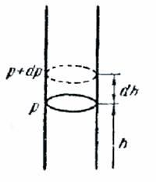
Рисунок 1. Разность давлений на высотах h и dh
$ⅆp=-pgdh$ (1)
где р — плотность газа на высоте h. Отсюда
$p-(p+dp)=pgd (1)$
Воспользовавшись уравнением состояния, плотность газа можно выразить через давление и температуру. Как уже отмечалось при условиях близких к нормальным, газы, входящие в состав атмосферы, мало отличаются по своему поведению от идеального. Плотность p вычисляется по формуле:
$p=\frac{m}{V}=\frac{M}{RT}$
Подставив выражения для p в (1) получим:
$dp=-\frac{pMg}{RT}dh$
Откуда
$\frac{dp}{p}=-\frac{Mg}{RT}dh (2)$
Температура Т является некоторой функцией от h. Если вид этой функции известен, уравнение (2) можно проинтегрировать и получить р как функцию h. Для случая, когда температура постоянна, интегрирование дает:
$lnln p =\frac{Mgh}{RT}+lnln C$
где С — постоянная (здесь удобно обозначить постоянную интегрирования через ln С).
Потенцируя полученное выражение, получаем что
$P=Cexp⁡(-\frac{Mgh}{RT})$
Подставив сюда h=0 находим
$p_{0}=C$
где p_{о}—давление на высоте h=0.
Таким образом, при сделанном нами допущении о постоянстве температуры зависимость давления от высоты выражается формулой:
$p=p_{0}exp(-\frac{Mgh}{RT})$
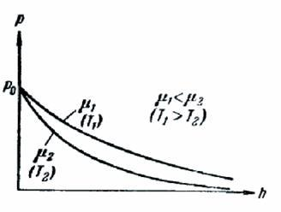
Эта формула называется барометрической. Из нее следует, что давление убывает с высотой тем быстрее, чем тяжелее газ (чем больше μ) и чем ниже температура. Зависимость можно представить в виде графика:Рисунок 1. График зависимости давления от M

1.3 Распределение Больцмана
Полученная в 1.2 барометрическая формула
$p=p_{0}exp⁡(-\frac{Mgh}{RT})$
дает зависимость давления от высоты над поверхностью Земли для воображаемой изотермической атмосферы. Заменим в показателе экспоненты отношение M/R равным ему отношением m/k (m — масса молекулы, k — постоянная Больцмана). Подставим вместо p выражение nkT а вместо p_{о} —
n_{о}kT выражение Сократив затем обе части равенства на kT придем к формуле:
$n=n_{0}exp⁡(-\frac{Mgh}{RT}) (3)$
Здесь n_{о} — концентрация молекул (т. е. число их в единице объема) на высоте h, — концентрация молекул на высоте h. Из формулы (3) следует, что с понижением температуры число частиц на высотах, отличных от нуля, убывает, обращаясь в нуль при T=0. При абсолютном нуле все молекулы расположились бы на земной поверхности. При высоких температурах, напротив, n слабо убывает с высотой, так что молекулы оказываются распределенными по высоте почти равномерно.
Этот факт имеет простое физическое объяснение. Каждое конкретное распределение молекул по высоте устанавливается в результате действия двух тенденций:
1) притяжение молекул к Земле (характеризуемое силой mg) стремится расположить их на поверхности Земли;
2) тепловое движение (характеризуемое величиной kT ) стремится разбросать молекулы равномерно по всем высотам. Чем больше m и меньше Т, тем сильнее преобладает первая тенденция, и молекулы сгущаются у поверхности Земли. В пределе при T=0 тепловое движение совсем прекращается, и под влиянием притяжения молекулы располагаются на земной поверхности. При высоких температурах превалирует тепловое движение, и плотность молекул медленно убывает с высотой.
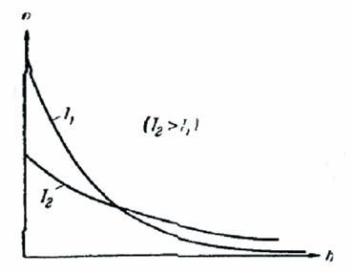
Рисунок 3. График зависимости плотности от высоты

На разной высоте молекула обладает различным запасом потенциальной энергии:
$E_{p}=mgh (4)$
Следовательно, распределение молекул по высоте является вместе с тем и распределением их по значениям потенциальной энергии. С учетом (4) формулу (3) можно записать следующим образом:
$n=n_{0}exp⁡(-\frac{E_{p}}{kT}) (5)$
где n — плотность молекул в том месте пространства, где потенциальная энергия молекулы имеет значение E_{p}, n₀— плотность молекул в том месте, где потенциальная энергия молекулы равна нулю.
Из (5) следует, что молекулы располагаются с большей плотностью там, где меньше их потенциальная энергия, и, наоборот, с меньшей плотностью — в местах, где их потенциальная энергия больше.
В соответствии с (5) отношение n₁ к n₂ в точках, где потенциальная энергия молекулы имеет значения E_{p1} и E_{p2}, равно
$\frac{n_{1}}{n_{2}}=exp⁡(-\frac{E_{p1}-E_{p2}}{kT})$
Больцман доказал, что распределение (5) справедливо не только в случае потенциального поля сил земного тяготения, но и в любом потенциальном поле сил для совокупности любых одинаковых частиц, находящихся в состоянии хаотического теплового движения. В соответствии с этим распределение (5) называют распределением Больцмана.
В то время как закон Максвелла дает распределение частиц по значениям кинетической энергии, закон Больцмана дает распределение частиц по значениям потенциальной энергии. Для обоих распределений характерно наличие экспоненциального множителя, в показателе которого стоит отношение кинетической или соответственно потенциальной энергии одной молекулы к величине, определяющей среднюю энергию теплового движения молекулы.
Согласно формуле (5), количество молекул, попадающих в пределы объема dV=dx dy dz расположенного в точке с координатами х, у, z, равно
$ⅆN_{x, y, z}=n_{0}exp⁡(-\frac{E_{p\left(x, y,z\right)}}{kT})dxdydz$
Мы получили еще одно выражение закона распределения Больцмана.

Глава 2. Вычислительный эксперимент по исследованию распределения Больцмана
Задача 1:
В вертикальном закрытом цилиндре с площадью основания 100 м² и высотой 500 м находится азот (N₂). Давление азота на основание цилиндра p₀ = 1,50МПа. Температура газа постоянна по высоте и равна T = 300К. Определить число молекул в двух частях цилиндра: между отметками h₁ = 0 м и h₂ =100 м, а также между отметками h₃ = 400 м и h₄ = 500 м.
Решение задачи:
Газ находится в поле тяготения Земли и распределение его концентрации по высоте подчиняется закону Больцмана
$n\left(x\right)=n_{0}expexp \left(-\frac{W_{п}(x)}{kT}\right)$
где W_{п} – потенциальная энергия частицы в силовом поле; n₀ – концентрация при x = 0.
Потенциальная энергия молекулы в поле тяготения Земли при условии, что ускорение свободного падения не зависит от высоты, где m₀ – масса одной молекулы.
Число молекул, находящихся в слое [x₁, x₂],

$ΔN=∫_{V}nⅆV=\int_{x_{1}}^{x_{2}}{}n\left(x\right)Sdx=\int_{x_{1}}^{x_{2}}{}\left(-\frac{m_{0}gx}{kT}\right) ⅆx=$

$=n_{0}s_{\underline{m_{0}g}}^{kT}\left[expexp \left(-\frac{m_{0}gx_{1}}{kT}\right)- expexp \left(-\frac{m_{0}gx_{2}}{kT}\right) \right]$

Для идеального газа справедливы следующие соотношения:
$p_{0}=n_{0}kT m_{0}=\frac{M}{N_{A}} \frac{m_{0}}{k}=\frac{M}{N_{A}}$

где m₀ – масса одной молекулы; k – постоянная Больцмана; M – молярная масса; R – универсальная газовая постоянная; N_{A} – число Авогадро. Таким образом, число молекул в цилиндре высотой x₁-x₂ и площадью основания S

$ΔN=\frac{p_{0}S}{m_{0}g}\left[expexp \left(-\frac{Mgx_{1}}{RT}\right)-expexp \left(-\frac{Mgx_{2}}{RT}\right) \right]=$
$=\frac{p_{0}N_{A}S}{μg}\left[expexp \left(-\frac{Mgx_{1}}{RT}\right)-expexp \left(-\frac{Mgx_{2}}{RT}\right) \right]$

Найдем число молекул, находящихся в слое [h₁, h₂],

$ΔN_{1}=\frac{p_{0}N_{A}S}{Mg}\left[expexp \left(-\frac{Mgh_{1}}{RT}\right)-expexp \left(-\frac{Mgh_{2}}{RT}\right) \right]$
Найдем число молекул, находящихся в слое [h₃, h₄],

$ΔN_{1}=\frac{p_{0}N_{A}S}{Mg}\left[expexp \left(-\frac{Mgh_{3}}{RT}\right)-expexp \left(-\frac{Mgh_{4}}{RT}\right) \right]$
Реализация вычислительного эксперимента:
Вычисление ответов задачи будет производиться с помощью программного кода на языке Pascal в компиляторе PascalABC.NET. Код представлен в Приложении A. В самом начале нам нужно присвоить значения к уже известным величинам, константам, таким как R, T, M и т.д. Программа выполняет несложные арифметические действия, оперирую большими числами, и высчитывает число молекул на разных слоях (в данной задаче было взято 2 слоя). Основная математическая модель была преобразована и в программу были введены временные переменные – x, y1, y2, z1, z2, которые представлены в таблице идентификаторов (Приложение Б). Программный код может служить универсальным методом решения подобных типовых задач на тему распределение Больцмана, так как все значение всех переменных, кроме констант, можно изменять без каких-либо трудностей. После выполнения программы был выведен результат: N1=36*10^29, N2=34*10^29. После проверки результатов вычисления, можно прийти к выводу, что программа была выполнена без ошибок.

Задача 2
Найти среднее значение потенциальной энергии молекул азота (N₂),
находящихся в сосуде высотой h = 20м в однородном поле силы тяжести при температуре T=300K.
Решение задачи:
Для решения задачи воспользуемся распределением Больцмана, считая газ в сосуде –идеальным газом:
$d{W_{Б}(z)}_{=}cexpexp \left(-\frac{Mgz}{kT}\right) dz$
при этом мы считаем, что распределение частиц на данной высоте по площадке dS = dx * dy постоянно, одинаково на всей площадке. Постоянную С определим из условия нормировки

$∫ⅆW_{Б}(z)=1=>C=\frac{1}{\int_{0}^{h}{}expexp \left(-\frac{Mgz}{kT}\right) ⅆz}$
Тогда
$U=mg\frac{\int_{0}^{h}{}\left(-\frac{Mgz}{kT}\right) ⅆz}{\int_{0}^{h}{}expexp \left(-\frac{Mgz}{kT}\right) ⅆz}$
Сделаем элементарные преобразования, которые упростят нахождение
интегралов. Введем новую переменную β = $M$g / kT, тогда

$U=-mg\frac{\frac{∂}{∂β}\int_{0}^{h}{}\left(-βz\right) ⅆz}{\int_{0}^{h}{}expexp \left(-βz\right) ⅆz}=-mg\frac{\frac{∂}{∂β}Z}{Z}=-mg\frac{∂}{∂β}lnZ$
где интеграл Z есть ни что иное, как статистический интеграл. Подсчитаем
его значение в данной задаче:
$Z=\int_{0}^{h}{}\left(-\frac{mgz}{kT}\right) ⅆz=\left[expexp \left(-\frac{mgz}{kT}\right) \right]=\frac{kT}{mg}\left(1-e^{\frac{mgz}{kT}}\right)$
Осталось подсчитать искомую величину:
$U=kT\left[1-\frac{mgh}{kT}\frac{1}{\left(\frac{mgh}{kT}\right)-1 }\right]$
Реализация вычислительного эксперимента:
Вычисления будут производиться путем создания программного кода, написанного на языке Pascal. Код представлен в Приложении В, а список идентификатор представлен в Приложение Г. Для оптимизации программного кода итоговая математическая модель вычисления среднего значение потенциальной энергии молекул азота (N₂) была подвергнута математически преобразованиям, были введены соответствующие переменные x1 и x2, которые представлены в списке идентификаторов. Программа выполняет несложные арифметические действия, оперирую большими числами, и вычисляет требуемое U. Программный код может служить универсальным методом решения подобных типовых задач, нужно всего лишь присвоить к высоте(h), молярной массе(М) и температуре(T) свои значения. После выполнения программы был выведен результат: U=4,65*10^-27. После проверки результатов вычисления, можно прийти к выводу, что программа была выполнена без ошибок.

Заключение
В данной курсовой работе, применяя метод контент-анализа при работе с учебными пособиями и научно специализированной литературой, была подробно разобрана функция распределения Больцмана была выведена математическая модель, которая в последующем задействовалась в создание программно-прикладного продукта и проведении вычислительного эксперимента.

Список литературы
- Савельев, И. В. Курс общей физики : учебное пособие для вузов : в 5 томах / И. В. Савельев. — 6-е изд., стер. — Санкт-Петербург : Лань, 2022 — Том 3 : Молекулярная физика и термодинамика — 2022. — 212 с. — ISBN 978-5-8114-9197-1
- Иродов, И. Е. Физика макросистем. Основные законы : учебное пособие / И. Е. Иродов. — 8-е изд. — Москва : Лаборатория знаний, 2020. — 210 с. — ISBN 978-5-00101-826-1
- Клибанова, Ю. Ю. Механика и молекулярная физика : учебное пособие / Ю. Ю. Клибанова. — Иркутск : Иркутский ГАУ, 2020 — Часть 1 — 2020. — 104 с.
- Краснопевцев, Е. А. Спецглавы физики. Статистическая физика равновесных систем : учебное пособие / Е. А. Краснопевцев. — Новосибирск : НГТУ, 2017. — 387 с. — ISBN 978-5-7782-3366-9
- Ансельм, А. И. Основы статистической физики и термодинамики : учебное пособие / А. И. Ансельм. — 2-е изд. — Санкт-Петербург : Лань, 2022. — 448 с. — ISBN 978-5-8114-0756-9.
- Аплеснин, С. С. Прикладная физика. Теория, задачи и тесты : учебное пособие / С. С. Аплеснин, Л. И. Чернышова, П. П. Машков. — Санкт-Петербург : Лань, 2021. — 464 с. — ISBN 978-5-8114-1601-1.
- Рогачев, Н. М. Курс физики : учебное пособие / Н. М. Рогачев. — 3-е изд., испр. и доп. — Санкт-Петербург : Лань, 2020. — 460 с. — ISBN 978-5-8114-4076-4.
- Аксенова, Е. Н. Общая физика. Термодинамика и молекулярная физика (главы курса) : учебное пособие / Е. Н. Аксенова. — 2-е изд., испр. — Санкт-Петербург : Лань, 2022. — 72 с. — ISBN 978-5-8114-2912.
- Шпольский, Э. В. Атомная физика : учебник : в 2 томах / Э. В. Шпольский. — 8-е изд., стер. — Санкт-Петербург : Лань, 2022 — Том 1 : Введение в атомную физику — 2022. — 560 с. — ISBN 978-5-8114-1005-7.
- Киселев, Г. Л. Квантовая и оптическая электроника : учебное пособие / Г. Л. Киселев. — 4-е изд., стер. — Санкт-Петербург : Лань, 2020. — 316 с. — ISBN 978-5-8114-4986-6.

Приложение A
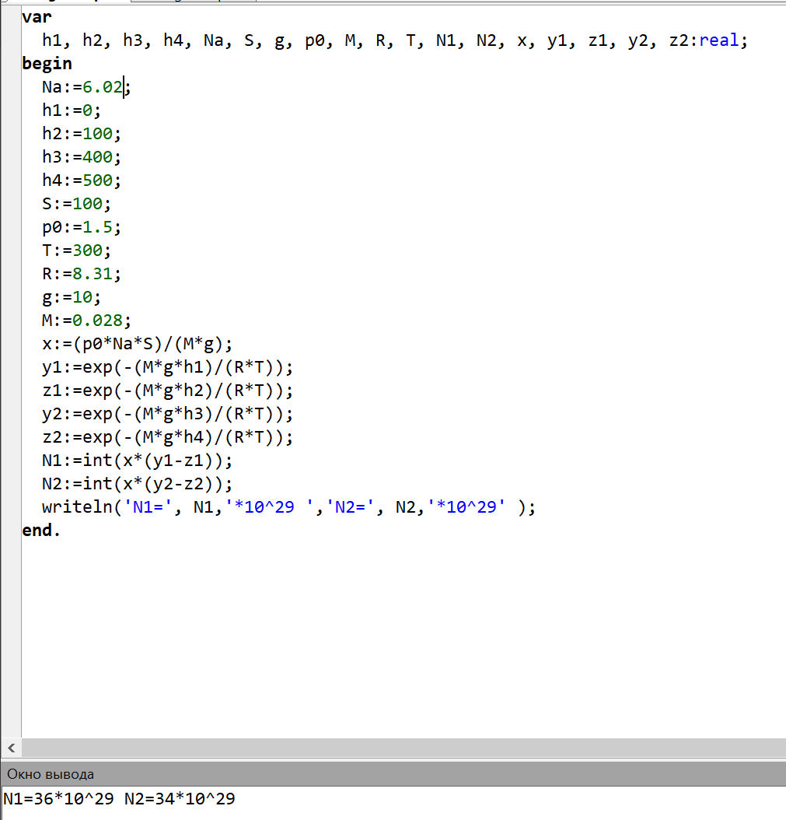

Приложение Б
Имя | Тип | Смысл
h1 | real | вх. пер
h2 | real | вх. пер
h3 | real | вх. пер
h4 | real | вх. пер
Na | real | вх. пер
S | real | вх. пер
g | real | вх. пер
po | real | вх. пер.
M | real | вх. пер
R | real | вх. пер
T | real | вх. пер
x | real | пром. пер.
y1 | real | пром. пер.
z1 | real | пром. пер.
y2 | real | пром. пер.
z2 | real | пром. пер.
N1 | real | результ.
N2 | real | результ.

Приложение В
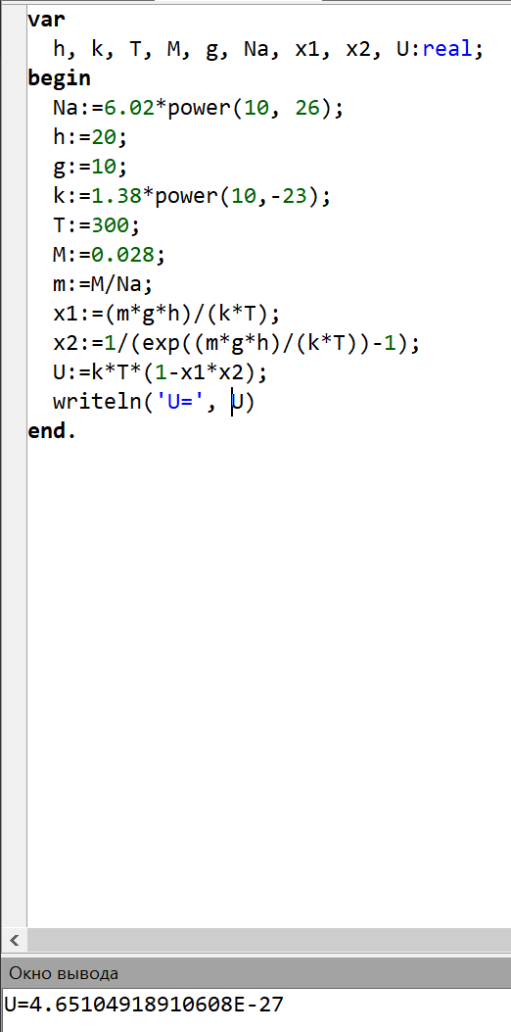

Приложение Г
Имя | Тип | Смысл
h | real | вх. пер
k | real | вх. пер
T | real | вх. пер
M | real | вх. пер
g | real | вх. пер
Na | real | вх. пер
x1 | real | пром. пер.
x2 | real | пром. пер.
m | real | пром. пер.
U | real | результ.

